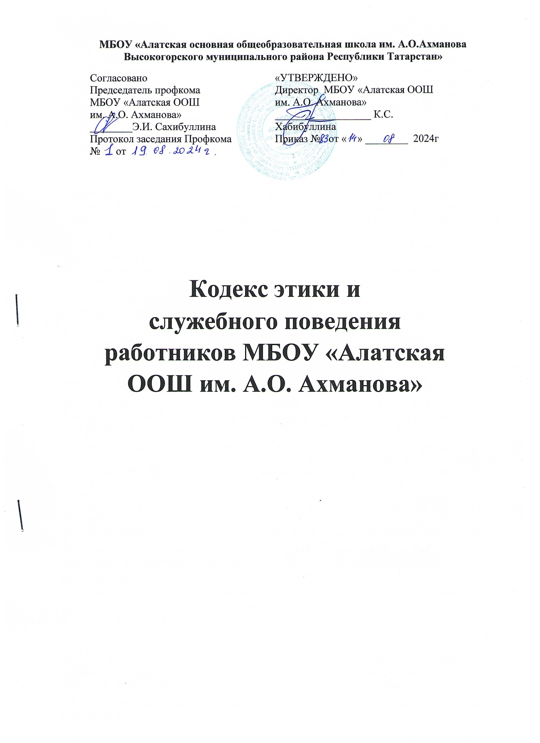

МБОУ «Алатская основная общеобразовательная школа им. А.О.Ахманова
Высокогорского муниципального района Республики Татарстан»

Согласовано  Председатель профкома  МБОУ «Алатская ООШ  им. А.О. Ахманова»  ________Э.И. Сахибуллина  Протокол заседания Профкома  № от | «УТВЕРЖДЕНО»  Директор МБОУ «Алатская ООШ им. А.О. Ахманова»  __________________ К.С. Хабибуллина  Приказ № от « » ________ 2024г

Кодекс этики и
служебного поведения работников МБОУ «Алатская ООШ им. А.О. Ахманова»

Кодекс этики и служебного поведения работников (далее - Кодекс) муниципального общеобразовательного учреждения МБОУ «Алатская ООШ им. А.О. Ахманова» (далее – учреждение) разработан в соответствии с положениями Конституции Российской Федерации, Трудового кодекса Российской Федерации, Федерального закона «О противодействии коррупции», иных нормативных правовых актов Российской Федерации, а также основан на общепризнанных нравственных принципах и нормах российского общества и государства.

Общие положения
1. 1. Кодекс представляет собой свод общих принципов профессиональной служебной этики и основных правил служебного поведения, которыми должны руководствоваться работники МБОУ «Алатская ООШ им. А.О. Ахманова» независимо от замещаемой ими должности.
1. 2. Каждый работник должен принимать все необходимые меры для соблюдения положений Кодекса, а каждый гражданин Российской Федерации вправе ожидать от работника поведения в отношениях с ним в соответствии с положениями Кодекса.
- 3. Знание и соблюдение работниками положений Кодекса является одним из критериев оценки качества их профессиональной деятельности и трудовой дисциплины.

Основные обязанности, принципы и правила служебного поведения работников
В соответствии со статьей 21 Трудового кодекса Российской Федерации работник обязан:
- добросовестно исполнять свои трудовые обязанности, возложенные на него трудовым договором;
- соблюдать правила внутреннего трудового распорядка;
- соблюдать трудовую дисциплину;
- выполнять установленные нормы труда;
- соблюдать требования по охране труда и обеспечению безопасности труда;
- бережно относиться к имуществу работодателя (в том числе к имуществу третьих лиц, находящемуся у работодателя, если работодатель несет ответственность за сохранность этого имущества) и других работников;
- незамедлительно сообщить работодателю либо непосредственному руководителю о возникновении ситуации, представляющей угрозу жизни и здоровью людей, сохранности имущества работодателя (в том числе имущества третьих лиц, находящегося у работодателя, если работодатель несет ответственность за сохранность этого имущества).
Основные принципы служебного поведения работников являются основой поведения граждан в связи с нахождением их в трудовых отношениях с МБОУ «Алатская ООШ им. А.О. Ахманова»
Работники, сознавая ответственность перед гражданами, обществом и государством, призваны:
- исходить из того, что признание, соблюдение и защита прав и свобод человека и гражданина определяют основной смысл и содержание деятельности учреждения;
- соблюдать Конституцию Российской Федерации, законодательство Российской Федерации, не допускать нарушение законов и иных нормативных правовых актов исходя из политической, экономической целесообразности либо по иным мотивам;
- обеспечивать эффективную работу учреждения;
- осуществлять свою деятельность в пределах предмета и целей деятельности учреждения;
- при исполнении должностных обязанностей не оказывать предпочтения каким- либо профессиональным или социальным группам и организациям, быть независимыми от влияния отдельных граждан, профессиональных или социальных групп и организаций;
- исключать действия, связанные с влиянием каких-либо личных, имущественных (финансовых) и иных интересов, препятствующих добросовестному исполнению ими должностных обязанностей;
- соблюдать беспристрастность, исключающую возможность влияния на их деятельность решений политических партий и общественных объединений;
- соблюдать нормы профессиональной этики и правила делового поведения;
- проявлять корректность и внимательность в обращении с гражданами и должностными лицами;
- проявлять терпимость и уважение к обычаям и традициям народов России и других государств, учитывать культурные и иные особенности различных этнических, социальных групп и конфессий, способствовать межнациональному и межконфессиональному согласию;
- воздерживаться от поведения, которое могло бы вызвать сомнение в
добросовестном исполнении работником должностных обязанностей, а также избегать конфликтных ситуаций, способных нанести ущерб его репутации или авторитету учреждения;
- не использовать должностное положение для оказания влияния на деятельность государственных органов, органов местного самоуправления, организаций, должностных лиц и граждан при решении вопросов личного характера;
- воздерживаться от публичных высказываний, суждений и оценок в отношении деятельности учреждения, его руководителя, если это не входит в должностные обязанности работника;
- соблюдать установленные в учреждении правила предоставления служебной информации и публичных выступлений;
- уважительно относиться к деятельности представителей средств массовой информации по информированию общества о работе учреждения, а также оказывать содействие в получении достоверной информации в установленном порядке;
- постоянно стремиться к обеспечению как можно более эффективного распоряжения ресурсами, находящимися в сфере его ответственности;
- противодействовать проявлениям коррупции и предпринимать меры по ее профилактике в порядке, установленном действующим законодательством;
- проявлять при исполнении должностных обязанностей честность, беспристрастность и справедливость, не допускать коррупционно опасного поведения (поведения, которое может восприниматься окружающими как обещание или предложение дачи взятки, как согласие принять взятку или как просьба о даче взятки либо как возможность совершить иное коррупционное правонарушение).
В целях противодействия коррупции работнику рекомендуется:
- уведомлять работодателя, органы прокуратуры, правоохранительные
- органы обо всех случаях обращения к работнику каких-либо лиц в целях склонения к совершению коррупционных правонарушений;
- не получать в связи с исполнением должностных обязанностей вознаграждения от физических и юридических лиц (подарки, денежное вознаграждение, ссуды, услуги материального характера, плату за развлечения, отдых, за пользование транспортом и иные вознаграждения);
- принимать меры по недопущению возникновения конфликта интересов и урегулированию возникших случаев конфликта интересов, не допускать при исполнении должностных обязанностей личную заинтересованность, которая приводит или может привести к конфликту интересов, уведомлять своего непосредственного руководителя о возникшем конфликте интересов или о возможности его возникновения, как только ему станет об этом известно.
Работник может обрабатывать и передавать служебную информацию при соблюдении действующих в учреждении норм и требований, принятых в соответствии с законодательством Российской Федерации.

Работник обязан принимать соответствующие меры по обеспечению безопасности и конфиденциальности информации, за несанкционированное разглашение которой он несет ответственность или (и) которая стала известна ему в связи с исполнением им должностных обязанностей.
Работник, наделенный организационно-распорядительными полномочиями по отношению к другим работникам, должен стремиться быть для них образцом профессионализма, безупречной репутации, способствовать формированию в организации либо ее подразделении благоприятного для эффективной работы морально психологического климата.
Работник, наделенный организационно-распорядительными полномочиями по отношению к другим работникам, призван:
- принимать меры по предупреждению коррупции, а также меры к тому, чтобы подчиненные ему работники не допускали коррупционно опасного поведения, своим личным поведением подавать пример честности, беспристрастности и справедливости;
- не допускать случаев принуждения работников к участию в деятельности политических партий, общественных объединений и религиозных организаций;
- по возможности принимать меры по предотвращению или урегулированию конфликта интересов в случае, если ему стало известно о возникновении у работника личной заинтересованности, которая приводит или может привести к конфликту интересов.
Директор учреждения обязан представлять сведения о доходах, об имуществе и обязательствах имущественного характер в соответствии с законодательством Российской Федерации .

Рекомендательные этические правила служебного поведения работников
В служебном поведении работнику необходимо исходить из конституционных положений о том, что человек, его права и свободы являются высшей ценностью, и каждый гражданин имеет право на неприкосновенность частной жизни, личную и семейную тайну, защиту чести, достоинства, своего доброго имени.
В служебном поведении работник воздерживается от:
- любого вида высказываний и действий дискриминационного характера по признакам пола, возраста, расы, национальности, языка, гражданства, социального, имущественного или семейного положения, политических или религиозных предпочтений;
- грубости, проявлений пренебрежительного тона, заносчивости,
предвзятых замечаний, предъявления неправомерных, незаслуженных обвинений,
- угроз, оскорбительных выражений или реплик, действий, препятствующих нормальному общению или провоцирующих противоправное поведение;
- принятия пищи, курения во время служебных совещаний, бесед, иного служебного общения с гражданами.
Работники призваны способствовать своим служебным поведением установлению в коллективе деловых взаимоотношений и конструктивного сотрудничества друг с другом.
Работники должны быть вежливыми, доброжелательными, корректными, внимательными и проявлять терпимость в общении с гражданами и коллегами.
Внешний вид работника при исполнении им должностных обязанностей в зависимости от условий трудовой деятельности должен способствовать уважительному отношению граждан к учреждению, а также, при необходимости, соответствовать общепринятому деловому стилю, который отличают сдержанность, традиционность, аккуратность.

Заключительные положения
Настоящий Кодекс утверждается приказом и действует с момента издания приказа по МБОУ «Алатская ООШ им. А.О. Ахманова». Все изменения и дополнения к настоящему Кодексу принимаются по решению Общего собрания работников учреждения по согласованию с выборным профсоюзным органом и вводятся в действие приказом директора МБОУ «Алатская ООШ им. А.О. Ахманова» с обязательным составлением Дополнения к настоящему Кодексу.

